由于使用的环境是学校的内网，所以要建立外网与学校内网的连接就要设置路由器的一个映射关系，而路由器又不是我们能够操作得了的，新花生壳解决了这一难题。下面说一说我的解决过程。
我用的GPRS模块是SIM公司的SIM900A，调试工具有：串口调试助手、网络调试助手、新花生壳。图片分别是：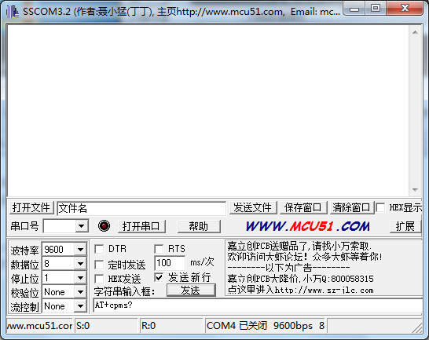
串口调试助手
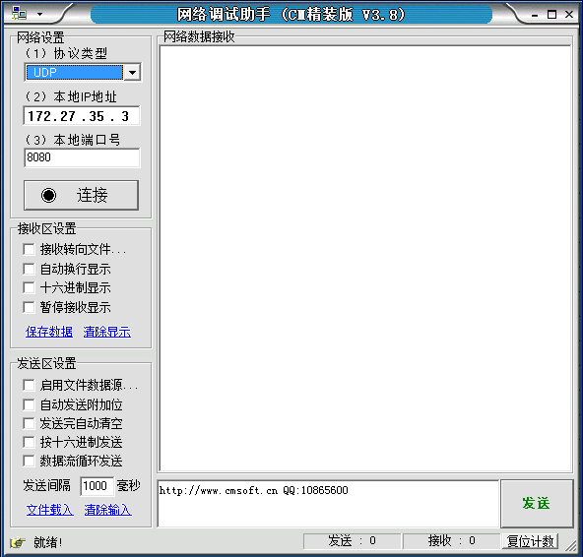网络调试助手
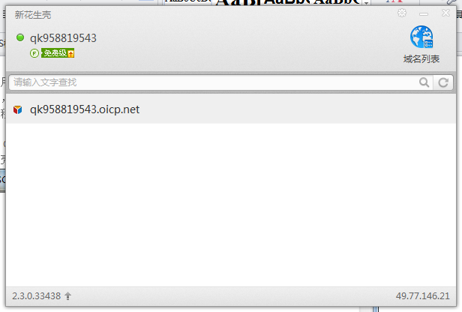
新花生壳

首先配置新花生壳，添加映射
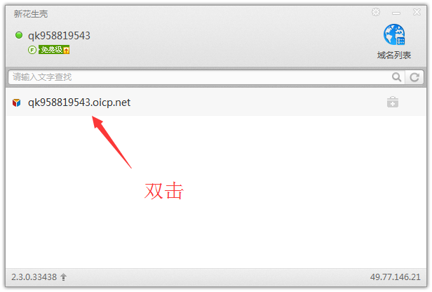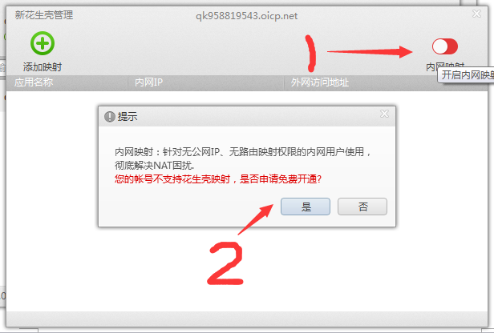

完成购买后，添加映射，当前主机

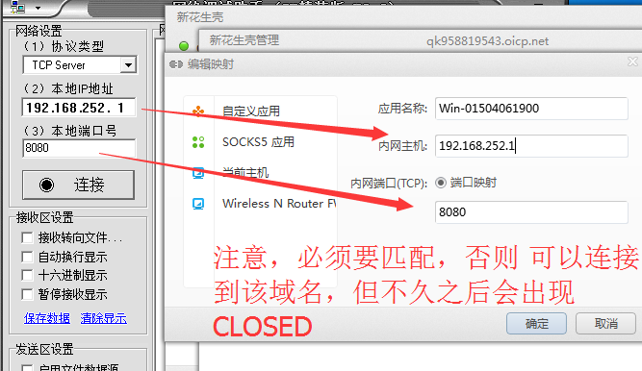

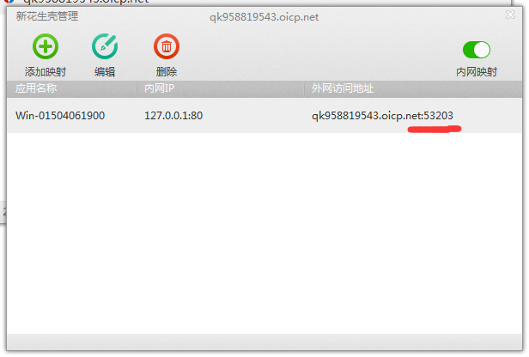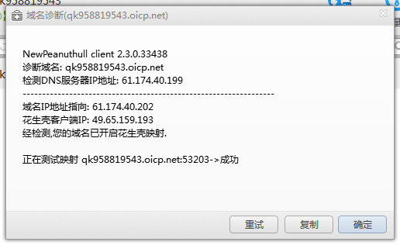

将SIM900A与电脑连接上以后，通过串口向它发AT指令（注意回车）：
先发送4个指令：
AT+CGCLASS="B" // 设置移动台类别为B，即模块支持包交换和电路交换模式，但不能同时支持
OK
AT+CGDCONT=1,"IP","CMNET" //设置PDP上下文标志1，采用互联网协议(IP)接入点为“CMNET”
OK
AT+CGATT=1 //用于设置附着和分离GPRS业务
OK
AT+CIPCSGP=1,"CMNET" //设置为GPRS连接，接入点为“CMNET”
OK
AT+CLPORT=”TCP”,”2000” //设置TCP连接本地端口号为2000
OK

AT+CIPSTART="TCP","qk958819543.oicp.net",53203 //用于建立TCP连接或者注册UDP端口号，模块将建立一个TCP连接，连接目标地址为：qk958819543.oicp.net,端口为53203,连接成功会返回：CONNECT OK。
OK
CONNECT OK
CLOSED //若出现 CLOSED 说明服务器是关闭状态的，如果按照以上的流程还没有成功，请连接测试服务器，地址：222.171.78.155端口号：8000 （绝大多数这个服务器都是开着的），如果连接这个服务器没问题，那就可以确定你的服务器的问题，请自行检查服务器的设置。 注意，新花生壳内网映射必须和网络调试助手的 IP地址和端口匹配。
AT+CIPSTART="TCP","qk958819543.oicp.net",53203
OK
CONNECT OK
AT+CIPSEND
> NI HAO
SEND OK

